上海交通大学2018年叙事学暑期高端研讨会缴费流程

为方便参会老师及同学缴费，上海交通大学现开通“上海交通大学2018年叙事学暑期高端研讨会”缴费平台。若2018年7月10日前（含2018年7月10日）网上缴费，报到当天可以领取上海交通大学机打发票；若2018年7月16日报到当天现场支付，发票不能现场领取，可采用会后顺丰到付的方式邮寄。建议各位老师提前网上缴费。

网上缴费截止时间为2018年7月10日。缴费流程如下：
1. 登陆上海交通大学网上缴费平台并进行注册，网址：
http://www.jdcw.sjtu.edu.cn/payment/

2. 注册后请登陆，选择相应的会程，
6月10日之前注册缴费，请选择“2018年叙事学暑期高端研讨会early bird”;
7月10日前之前注册缴费，请选择“2018年叙事学暑期高端研讨会standard”;
然后点击右下角的“支付”，如下图：
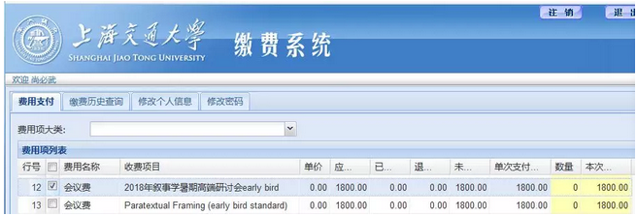

3.点击“支付”后出现如下界面：
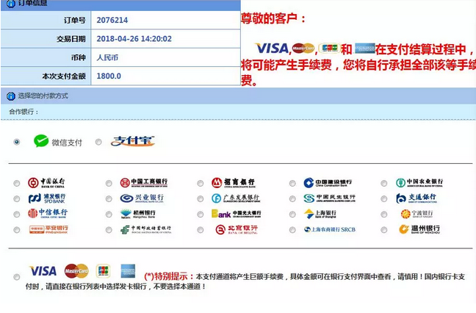
4.特别注意：在此页面，需要修改缴费单位名称，此缴费单位名称将会作为发票抬头。如不修改，则默认为注册名字。发票一经开出，不退不换。

5. 填写好缴费单位名称后，点击“下一步”即进入相应银行的支付页面，完成付款即可。
详情请联系会务组：万晓蒙,邮箱：wanxm1993@sjtu.edu.cn

